Лабораторная работа 5
Уровень 1
Задание 1

http://www.philology.ru/
- Филологический портал Philology.ru - попытка компактно представить в интернете различную информацию, касающуюся филологии как теоретической и прикладной науки. Ядром портала является библиотека филологических текстов (монографий, статей, методических пособий).

Пример использования данного сайта
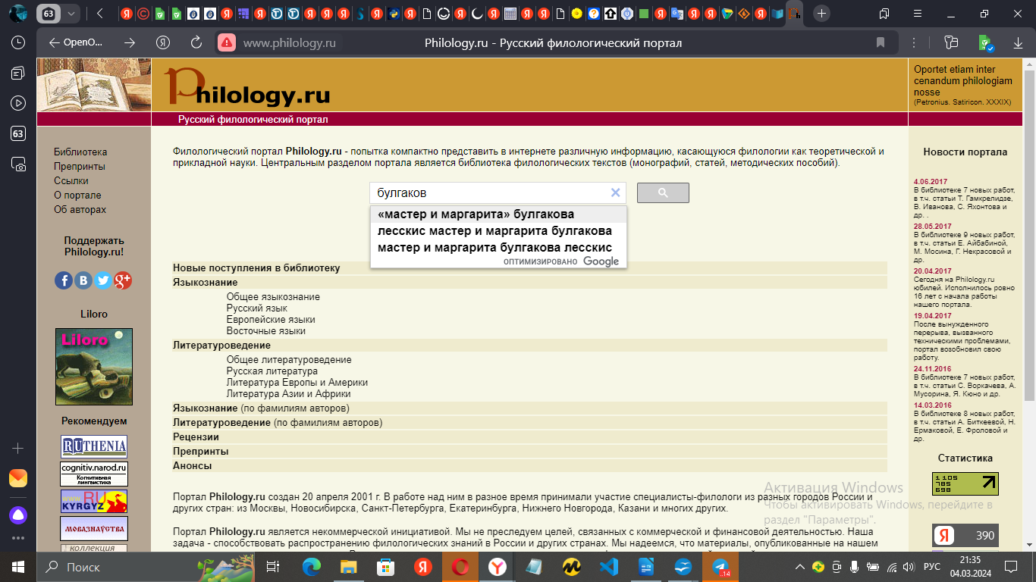
по фамилии автора можно найти его произведения и информацию о самом авторе, а так же разные статьи по популярным произведениям данного автора
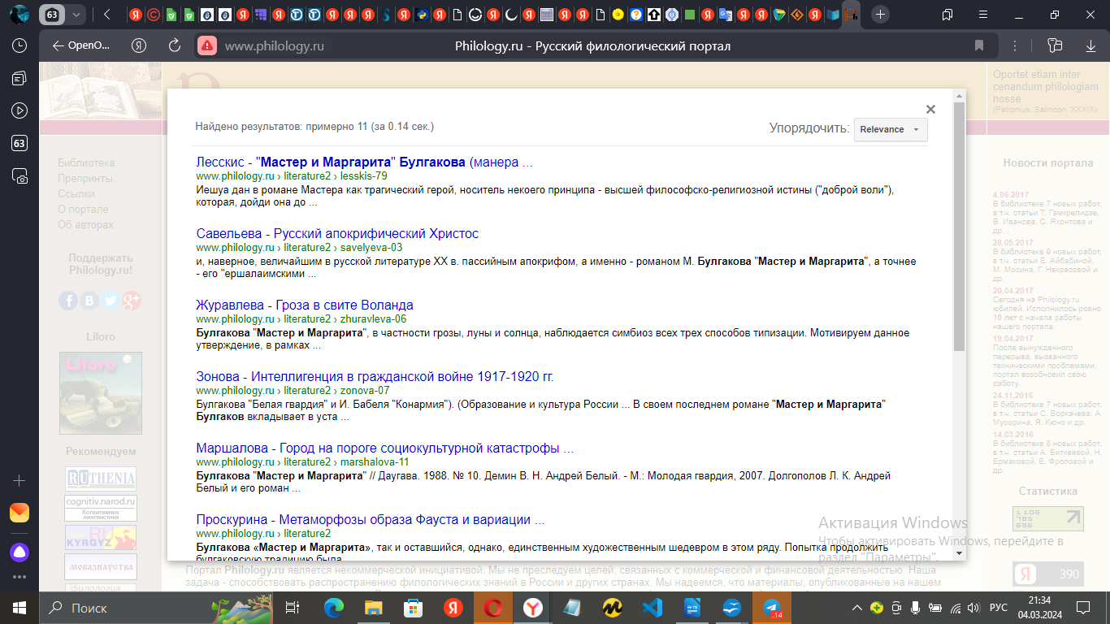
Сайт http://www.philology.ru/ является ресурсом, посвященным филологии и лингвистике. На сайте представлена обширная информация о различных языках, литературе, грамматике, истории языка и прочих темах, связанных с гуманитарными науками. Сайт содержит статьи, учебные материалы, словари, онлайн-курсы, форумы и другие полезные ресурсы для изучения филологии.

Эти ресурсы можно использовать для образовательных целей, самообразования, подготовки к экзаменам, написания научных работ и просто для расширения своих знаний в области филологии и лингвистики.

Для производства запросов на сайте http://www.philology.ru/ можно использовать поиск по ключевым словам или темам, а также навигацию по разделам сайта.

Синтаксис запроса на сайте может включать ключевые слова, фразы в кавычках для поиска точного сочетания слов, операторы "и", "или" для уточнения запроса.

Преимущества сайта http://www.philology.ru/:
1. Обширная информация по различным темам филологии и лингвистики.
2. Наличие учебных материалов и онлайн-курсов.
3. Возможность общения с другими пользователями на форуме.

Недостатки сайта могут быть связаны с устаревшей информацией, отсутствием актуальных данных или недостаточной интерактивностью ресурса.

http://polit.ru/
Информационный канал новостей политики жизни России и мира. Сообщения информационных агентств, авторские статьи

пример использования сайта
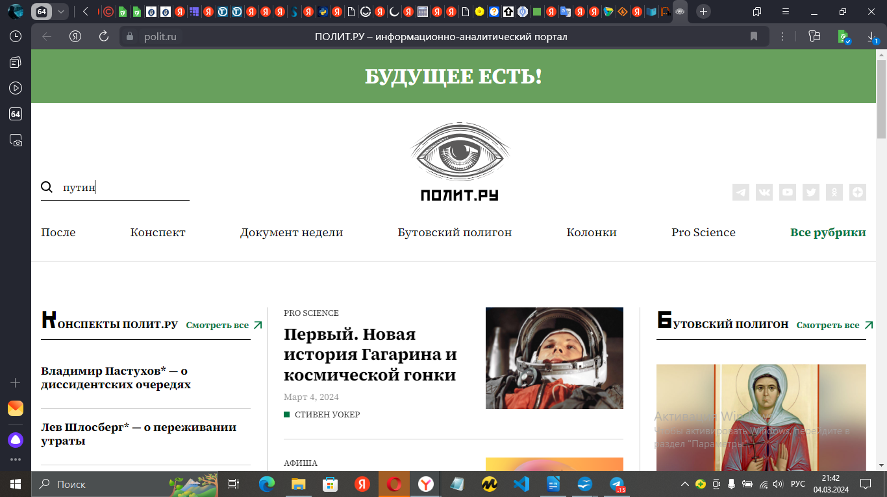
на этом сайте можно посмотреть политические новости связанные с личностью или событием

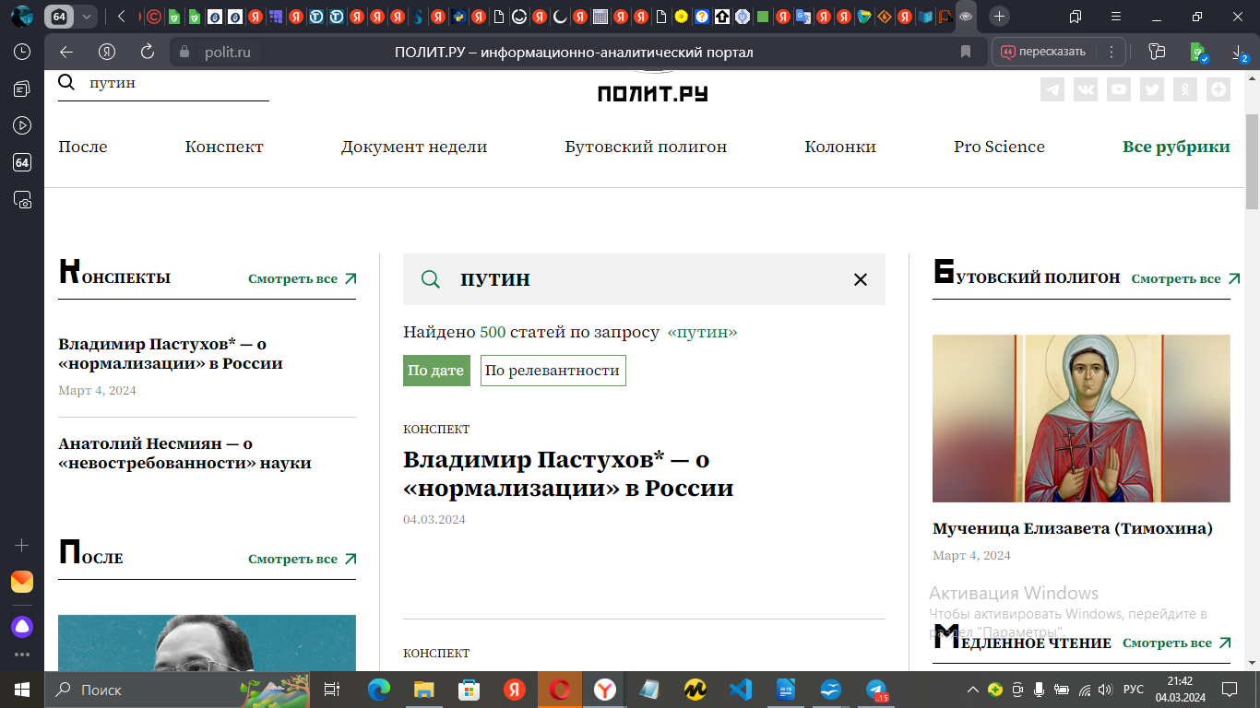
Сайт http://polit.ru/ является новостным ресурсом, посвященным политике, обществу, культуре и другим социально значимым темам. На сайте представлена актуальная информация о политических событиях, аналитика, интервью, статьи, комментарии и другие материалы от авторов и экспертов.

Эти ресурсы можно использовать для получения информации о текущих событиях в политике и обществе, анализа политических процессов, подготовки к дискуссиям и дебатам, написания научных работ и просто для расширения своего кругозора по социальным темам.

Для производства запросов на сайте http://polit.ru/ можно использовать поиск по ключевым словам, фразам или темам, а также навигацию по разделам сайта.

Синтаксис запроса на сайте может включать ключевые слова, фразы в кавычках для поиска точного сочетания слов, операторы "и", "или" для уточнения запроса.

Преимущества сайта http://polit.ru/:
1. Актуальная информация о политических событиях и общественных процессах.
2. Аналитика и комментарии от экспертов и авторов.
3. Возможность подписки на новостную ленту.

Недостатки сайта могут быть связаны с возможной предвзятостью в подаче информации, отсутствием разнообразия мнений или ограниченным охватом тем.

http://googlebooks.byu.edu/x.asp
Интерфейс для Google Books позволяет осуществлять поиск более 200 миллиардов слов (200,000,000,000) данных в американских и британских английских баз данных, а также один миллион книг и художественной литературы. (Если вы заинтересованы только в современном английском языке, есть еще около 100 миллиардов слов из 1980-2009 гг.). Хотя этот "корпус" основан на данных Google Books, он не является официальным продуктом Google или Google Books (цитата). Скорее всего, он был создан Марком Дэвисом, профессором лингвистики

пример использования сайта
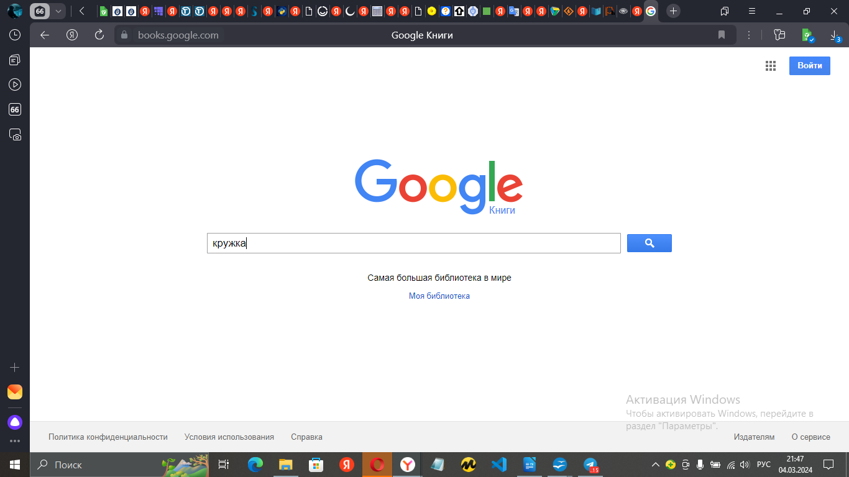
на этом сайте можно найти как отдельные слова так и художественные произведения
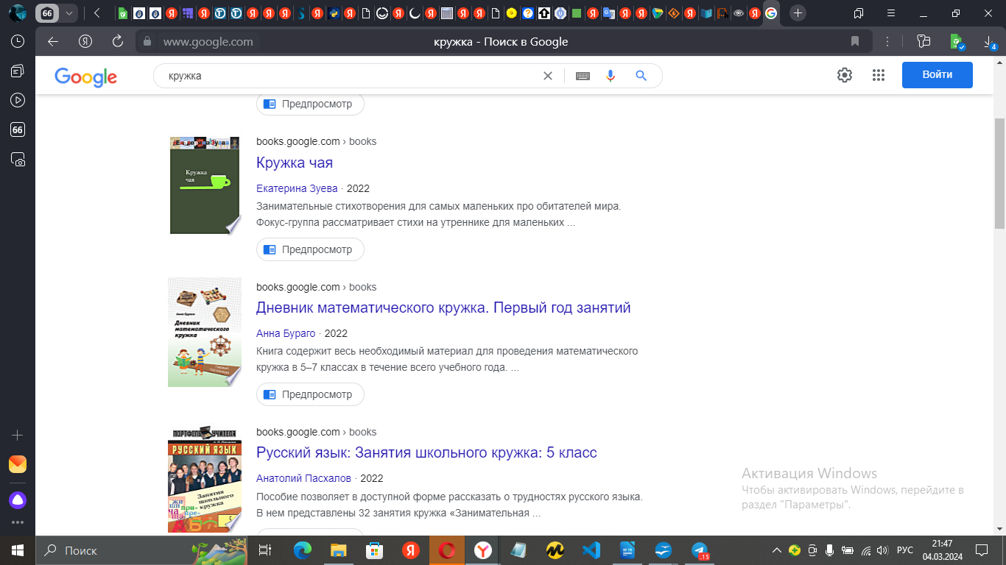
Для производства запросов на сайте http://googlebooks.byu.edu/x.asp можно использовать поиск по ключевым словам, фразам или названиям книг. Синтаксис запроса может включать ключевые слова, фразы в кавычках для поиска точного сочетания слов.

Преимущества сайта:
1. Доступ к широкой коллекции книг различных тематик.
2. Возможность чтения отрывков и получения информации о книгах.
3. Удобный поиск по ключевым словам.

Недостатки сайта могут быть связаны с ограниченным доступом к полным версиям книг, ограничениями на использование материалов из коллекции.

Oxford Dictionaries
Словари английского языка, публикуемые издательством Oxford University Press

пример использования сайта
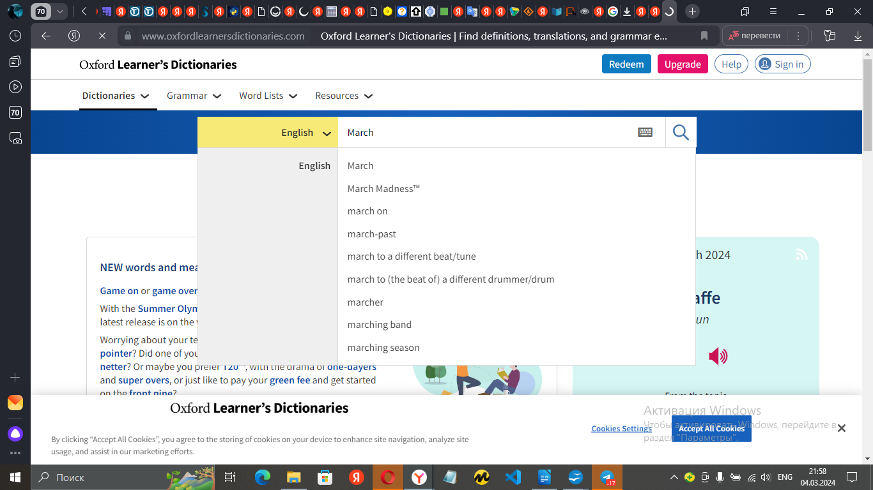
на этом сайте можно найти слово и его транскрипцию на английском языке
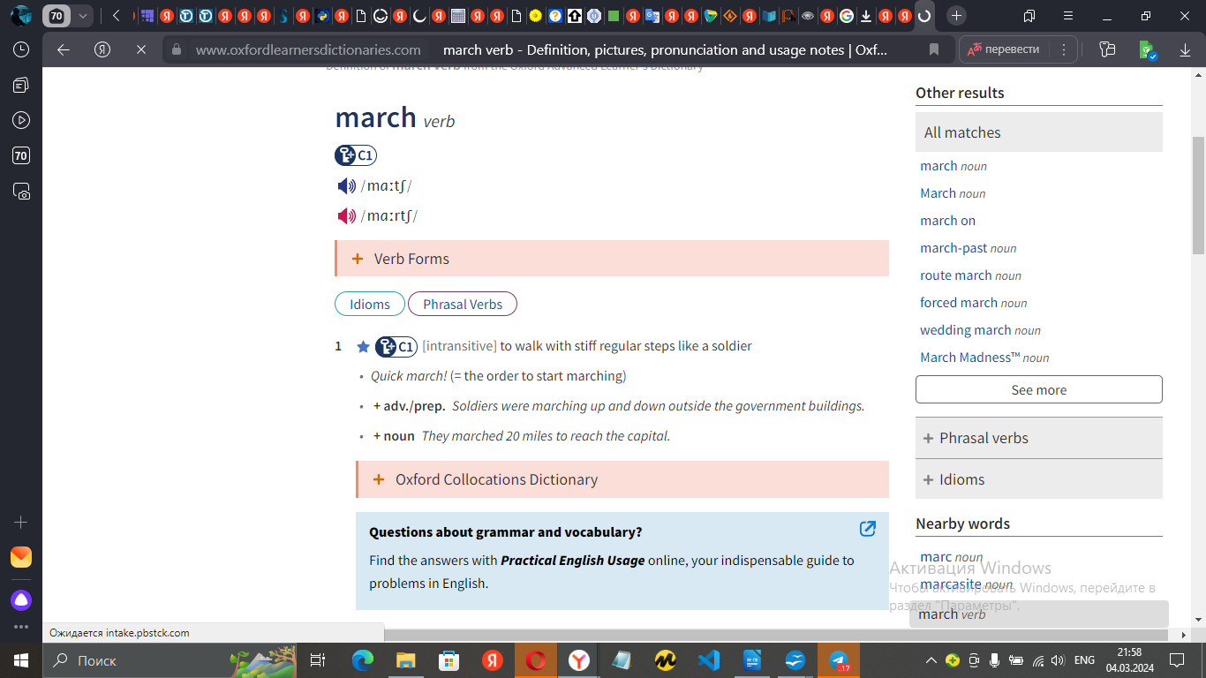
Для производства запросов на сайте Oxford Dictionaries можно использовать поиск по ключевым словам или фразам. Синтаксис запроса может включать ключевые слова, фразы в кавычках для поиска точного сочетания слов, а также операторы "AND", "OR", "NOT" для уточнения запроса.

Преимущества сайта Oxford Dictionaries:
1. Богатая база данных с информацией о словах на английском языке.
2. Возможность проверки правописания, значений слов и изучения языковых особенностей.
3. Перевод слов на другие языки.

Недостатки сайта могут быть связаны с ограничениями на доступ к определенным функциям или информации, а также с возможными ошибками в толкованиях слов.

Google Translate
Бесплатный веб-сервис компанииGoogle, предназначенный для перевода отдельных слов,текстов или целых веб-страниц. Преимущество этого переводчика заключается в том, что в отличии от остальных он работает на базе собственного автономного программного обеспечения. Google Переводчик имеет достаточно широкий спектр возможностей. С помощью него стал возможен перевод целых веб-страниц, а также одновременный поиск информации с параллельным переводом на любой другой язык. Сервис моментально осуществляет перевод текстов. Кроме этого возможен перевод на 103 языка мира.

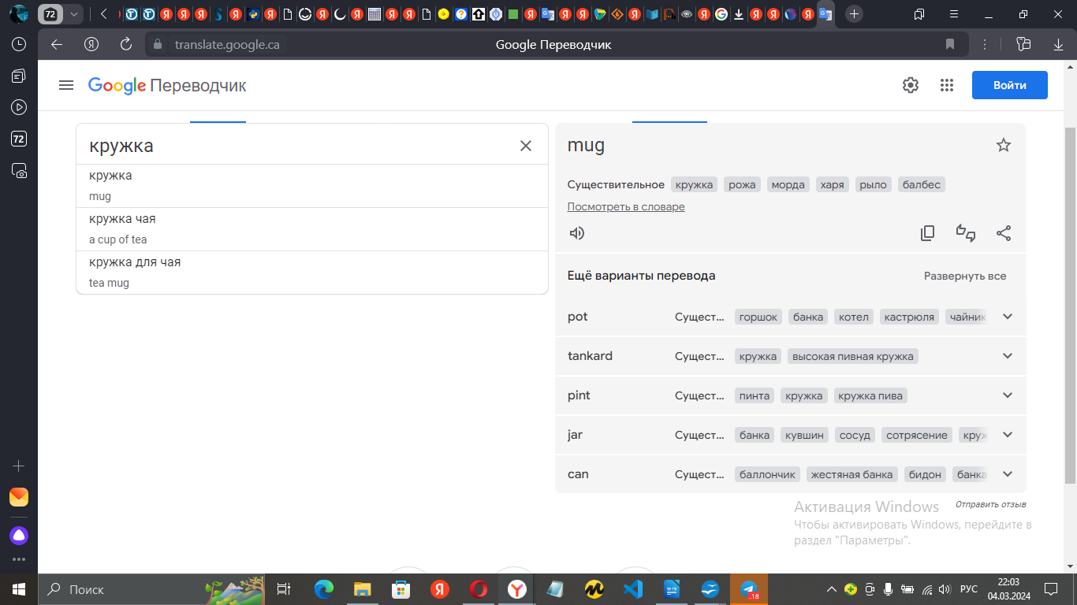
Ресурсы Google Translate можно использовать для:
1. Перевода текстов и веб-страниц с одного языка на другой.
2. Изучения иностранных языков.
3. Проверки перевода текстов на различные языки.
4. Перевода текста с изображений и фотографий.

Для производства запросов на сайте Google Translate можно:
1. Ввести или вставить текст для перевода.
2. Выбрать язык, на который необходимо перевести текст.
3. Использовать функцию распознавания текста на изображениях или перевода с помощью камеры устройства.

Синтаксис запроса на сайте Google Translate прост и основан на вводе текста для перевода и выборе языка перевода.

Преимущества Google Translate:
1. Большое количество поддерживаемых языков.
2. Возможность перевода текста с изображений и фотографий.
3. Простота использования и доступность онлайн.

Недостатки Google Translate:
1. Машинный перевод может быть неточным или содержать ошибки.
2. Ограничения по объему и качеству переводимого текста.
- Недостаточная точность при переводе специализированных терминов.

Задание 2

Вопросы для обсуждения:
1) Корпус текстов - это вид корпуса данных, единицами которого являются тексты или их достаточно значительные фрагменты, включающие, например, какие-то полные фрагменты макроструктуры текстов данной проблемной области.
2) Отбор текстов для корпуса зависит от целей и задач исследования. Принципы отбора могут включать в себя следующие критерии:
1. Репрезентативность: тексты должны быть репрезентативными для изучаемого языка или языковой области.
2. Разнообразие: тексты должны представлять различные жанры (публицистика, художественная литература, научные тексты и т.д.), стили (официальный, разговорный и т.д.) и тематики (политика, экономика, культура и т.д.).
3. Объемность: корпус должен содержать достаточное количество текстов для проведения статистических анализов и обобщений.
4. Контролируемость: отобранные тексты должны быть легко доступными и контролируемыми для исследователя.
5. Стандартизация: тексты должны быть стандартизированными по формату и кодировке для удобства обработки и анализа.

Брауновский корпус - один из первых и наиболее известных корпусов английского языка, который был создан в середине 20 века. Принципы отбора текстов для Брауновского корпуса включали в себя следующие критерии:
1. Репрезентативность: тексты были отобраны таким образом, чтобы они отражали разнообразие жанров, стилей и тематик английского языка. В корпус вошли тексты из различных источников - от газет и журналов до художественной литературы и научных статей.
2. Разнообразие: Брауновский корпус содержал тексты различных жанров (публицистика, художественная литература, научные тексты и т.д.), стилей (официальный, разговорный и т.д.) и тематик (политика, экономика, культура и т.д.).
3. Объемность: Брауновский корпус включал более миллиона слов, что обеспечивало достаточное количество текстов для проведения статистических анализов и обобщений.
3) Корпусы языка могут быть классифицированы по различным критериям, таким как:
1. По объему данных:
- Маленькие корпусы: содержат относительно небольшое количество текстовых данных, обычно используются для специфических исследований.
- Большие корпусы: включают в себя огромное количество текстов, что позволяет проводить более обширные исследования и анализы.
2. По типу текстов:
- Общие корпусы: содержат разнообразные тексты из различных источников и жанров.
- Специализированные корпусы: содержат тексты из определенной области знаний или жанра (например, медицинские тексты, юридические документы и т.д.).
3. По источнику данных:
- Собственные корпусы: созданные исследователями или организациями для конкретных целей.
- Открытые корпусы: доступные для общего пользования и собранные из различных источников, таких как интернет, газеты, книги и т.д.
4. По языковой паре:
- Монолингвальные корпусы: содержат тексты только на одном языке.
- Параллельные корпусы: содержат тексты на двух или более языках, соответствующие друг другу.
5. По структуре данных:
- Текстовые корпусы: содержат только текстовую информацию.
- Мультимодальные корпусы: включают в себя различные типы данных, такие как текст, звук, видео и т.д.
6. По цели использования:
- Обучающие корпусы: используются для обучения и разработки моделей машинного обучения.
- Исследовательские корпусы: созданы для лингвистических исследований и анализа языка.

1. Исследовательский корпус: Этот тип корпуса создается с целью исследования конкретных языковых явлений или языковых особенностей. Исследовательские корпусы могут быть собраны для проведения лингвистических исследований, статистических анализов или проверки гипотез. Они обычно могут быть специализированными и ориентированы на определенные языковые явления.
2. Статический корпус: Этот тип корпуса представляет собой набор текстов, который не изменяется или обновляется после создания. Статические корпусы могут использоваться для анализа определенного периода времени или для сравнения изменений в языке на протяжении времени.
3. Параллельный корпус: Параллельные корпуса содержат тексты на двух или более языках, которые соответствуют друг другу по содержанию. Такие корпуса используются для машинного перевода, сравнительного анализа языков, изучения перевода и других задач.
4) Для выполнения данного задания я решила выбрать American National Corpus
American National Corpus (ANC) - это крупный корпус английского языка, который содержит тексты различных жанров и стилей, собранные из различных источников, таких как книги, статьи, рецензии, интернет-сайты и другие. Вот некоторые характеристики ANC:

1. Количество словоупотреблений: ANC содержит более 22 миллионов словоупотреблений, что делает его одним из крупнейших корпусов английского языка.

2. Вид корпуса:
- По источникам: ANC включает тексты из различных источников, что позволяет анализировать использование языка в различных контекстах.
- По жанрам: ANC содержит тексты различных жанров, таких как научные статьи, художественная литература, новости, разговорный язык и др., что позволяет исследователям изучать разнообразие стилей и регистров языка.
- По временным рамкам: ANC охватывает тексты с конца 20 века до начала 21 века, что позволяет отслеживать изменения в языке и его использование в течение этого периода.

ANC является ценным ресурсом для лингвистических исследований, анализа языка и разработки языковых технологий.

5) Глоссарий по теме «Корпусная лингвистика»:
1. Конкорданс:
- Конкорданс представляет собой список контекстов, в которых встречается определенное слово или выражение в корпусе текстов. Конкордансы используются для анализа употребления слова в различных контекстах.
2. Рандомизация:
- Рандомизация в корпусной лингвистике относится к процессу случайного выбора текстов или слов из корпуса для обеспечения репрезентативности выборки и уменьшения искажений результатов исследования.
3. Коллокация:
- Коллокация - это устойчивое сочетание слов, которые часто встречаются вместе и образуют единое значение. Изучение коллокаций помогает понять связи между словами в языке.
4. Подмассив:
- Подмассив - это часть корпуса текстов, выделенная для конкретного исследования или анализа. Подмассивы позволяют сузить область исследования и сосредоточиться на конкретных языковых явлениях.
5. Парсинг:
- Парсинг - это процесс анализа грамматической структуры предложения с целью определения зависимостей между словами и их ролями в предложении. Парсинг используется для синтаксического анализа текстов.
6. Лемматизация:
- Лемматизация - это процесс приведения словоформы к начальной форме (лемме) с целью унификации словоупотреблений. Лемматизация помогает учитывать различные формы слов как одно и то же слово при анализе текстов.
7. Корпус-менеджер:
- Корпус-менеджер - это программное обеспечение, предназначенное для работы с корпусами текстов, включая их создание, хранение, поиск, анализ и аннотацию. Корпус-менеджеры облегчают доступ к данным и проведение лингвистических исследований.
6) Сетевые ресурсы по теме корпусная лингвистика представляют собой онлайн-платформы, базы данных или инструменты, предназначенные для работы с текстовыми корпусами (крупными собраниями текстов) с целью исследования языка. Общие черты таких ресурсов включают:
1. Доступ к большим объемам текстов: Сетевые ресурсы по корпусной лингвистике обычно содержат обширные коллекции текстов на различных языках и различных жанрах, что позволяет исследователям проводить анализ языка на основе большого объема данных.
2. Поиск и фильтрация данных: Пользователи могут осуществлять поиск по корпусу текстов, применять различные фильтры (по автору, дате, жанру и т.д.) для уточнения результатов и нахождения нужной информации.
3. Инструменты для анализа текста: Некоторые сетевые ресурсы предоставляют инструменты для анализа текста, такие как частотный анализ слов, анализ коллокаций, определение частей речи и т.д., что помогает исследователям изучать языковые явления.
4. Возможность сравнения и сопоставления данных: Некоторые ресурсы позволяют сравнивать различные тексты или языки, что полезно для сопоставительного анализа и изучения языковых различий.
5. Общедоступность: Большинство сетевых ресурсов по корпусной лингвистике доступны для использования бесплатно или при условии регистрации, что делает их доступными для широкого круга пользователей, включая студентов, преподавателей и исследователей.
1. Sketch Engine (https://www.sketchengine.eu/): Sketch Engine - это онлайн-платформа для работы с корпусами текстов на различных языках. Она предоставляет инструменты для анализа и изучения языка на основе корпусных данных, такие как поиск коллокаций, анализ частотности слов, составление конкордансов и многое другое.

2. Corpus of Contemporary American English (COCA) (https://www.english-corpora.org/coca/): COCA - это крупный корпус английского языка, который содержит тексты современной американской литературы, научных статей, газет и других источников. Он позволяет исследователям изучать использование языка в различных контекстах и жанрах.

3. Lancaster University Corpus of Abuse (LUCA) (https://corpora.lancs.ac.uk/lua/): LUCA - это специализированный корпус текстов, содержащий материалы об использовании насилия и оскорблений в разговорном английском языке. Он предоставляет данные для исследований в области социолингвистики и психолингвистики.

Эти сетевые ресурсы предоставляют доступ к разнообразным корпусам текстов и инструментам для анализа языка, что делает их ценным ресурсом для исследователей в области корпусной лингвистики.

Уровень 1
Задание 1

 | НКРЯ | COCA | BNC
Количество вхождений | В период с 2016 по 2021 год количество запросов изменялось в промежутке с 66 по 151 запрос. | 200 вхождений | 169 вхождений
По результатам количесвам вхождений мы выяснили, что больше всего вхождений на сайте COCA, а меньше всего у НКРЯ

Задание 2
№ примера | НКРЯ | COCA | BNC
1) | С каждым годом набирает обороты специальность «Русский язык как иностранный»  17. Михаил Арапов. Когда текст обретает смысл // «Знание -- сила», 2003 | Русский дом. Переезжайте жить в студенческое общежитие для иностранных студентов, где вы сможете практиковать свой русский каждый день, все еще находясь в Прово! Если вы коренной житель...  https://www.google.com/url?client=internal-element-cse&cx=009932716493032633443:hlqjz33kfkc&q=https://germanrussian.byu.edu/russian-house&sa=U&ved=2ahUKEwjjw-rL5t2EAxUBKBAIHThvAJcQFnoECAUQAQ&usg=AOvVaw2LsCjvJk4Wq1P6i19jrpqK | самые часто встречающиеся слова в русском языке.  https://www.sketchengine.eu/russian-word-list/?highlight=Russian
2) | Вообще, русский народ любит любые праздники  27. Светлана Ткачева. День влюбленных... // «100% здоровья», 2003.01.15 | Поскольку реальность разрушенной Советской империи начала проникать в коллективное русское сознание в начале 1990-х годов  https://www.google.com/url?client=internal-element-cse&cx=009932716493032633443:hlqjz33kfkc&q=https://scholarsarchive.byu.edu/rlj/vol58/iss1/11/&sa=U&ved=2ahUKEwifvv3z7N2EAxVDEhAIHYhhAD84PBAWegQICBAB&usg=AOvVaw333fbeV0Y2MjeCM_E1dWCL | Корпус римской драмы (36 пьес) Корпус русской драмы…  https://www.sketchengine.eu/dracor-drama-corpora/?highlight=Russian
3) | Одного взгляда на сам музей, напоминающий русский терем, украшенный традиционной рязанской домовой резьбой  10. Музей-ларец // «Народное творчество», 2004 | Шедевры русского кино; Описание курса.  https://www.google.com/url?client=internal-element-cse&cx=009932716493032633443:hlqjz33kfkc&q=https://catalog.byu.edu/courses/10328-001&sa=U&ved=2ahUKEwjLjfiB7d2EAxW0HxAIHeQ8Ads4WhAWegQICRAB&usg=AOvVaw300jtnNb0MB3aIOTcIXABP | Русский ежедневно обновляемый корпус новостных статей для мониторинга Русский трендов- это русский орпус  https://www.sketchengine.eu/russian-trends-corpus/?highlight=Russian

Задание 3

№ примера | НКРЯ | COCA | BNC
1 | прил | прил | прил
2 | прил | прил | прил
3 | прил | прил | прил
Задание 4

№ примера | НКРЯ | COCA | BNC
1 | Язык русской нации (более 140 млн носителей, свыше 250 млн говорящих на русском языке), средство межнационального общения народов России, принадлежит к числу наиболее распространенных языков мира. Один из шести официальных и рабочих языков ООН. Относится к восточнославянской группе славянских языков | ру́сский  - Грамматика  - Семантика  Прилагательное, относительное  к Росси́я и Русь.  Р-ая история. Р-ая природа. Р. народ. Р-ая земля.  Русский дом относится к предмету  русский как язык | ру́сский  - Грамматика  - Семантика  Прилагательное, относительное  к Росси́я и Русь.  Р-ая история. Р-ая природа. Р. народ. Р-ая земля.  Русский язык относится к языку
2 | ру́сский  - Грамматика  - Семантика  Прилагательное, относительное  к Росси́я и Русь.  Р-ая история. Р-ая природа. Р. народ. Р-ая земля.  Русский народ, народ Росии, относится к нации | ру́сский  - Грамматика  - Семантика  Прилагательное, относительное  к Росси́я и Русь.  Р-ая история. Р-ая природа. Р. народ. Р-ая земля.  Коллективное русское сознание, относится к русскому народу, нации | ру́сский  - Грамматика  - Семантика  Прилагательное, относительное  к Росси́я и Русь.  Р-ая история. Р-ая природа. Р. народ. Р-ая земля.  Корпус русской драммы относится к русской культуре
3 | ру́сский  - Грамматика  - Семантика  Прилагательное, относительное  к Росси́я и Русь.  Р-ая история. Р-ая природа. Р. народ. Р-ая земля.  Русский терем относится к предмету | кино́  - Грамматика  - Семантика  Существительное, средний род, несклоняемое  Кинематография, киноискусство.  Немое к. Звуковое к. Работники российского к.  Русское кино относится к русской культуре | ру́сский  - Грамматика  - Семантика  Прилагательное, относительное  к Росси́я и Русь.  Р-ая история. Р-ая природа. Р. народ. Р-ая земля.  Русский корпус относится к принадлежности к России

Задание 5
При сравнении морфологической и лексической характеристики слова "русский" в разных корпусах с разным контекстом, можно прийти к следующим выводам:
1. Морфологические характеристики: в разных контекстах слово "русский" может принимать разные формы в зависимости от своей роли в предложении. Например, в одном контексте это может быть форма прилагательного (русский язык), а в другом - форма существительного (русские люди).
2. Лексические характеристики: в разных контекстах слово "русский" может иметь разные значения или оттенки значений. Например, в одном контексте это может означать принадлежность к нации (русский человек), а в другом - относящийся к России (русский язык).
Таким образом, сравнение морфологической и лексической характеристики слова "русский" в разных контекстах позволяет увидеть его разнообразие использования и значение в зависимости от контекста.
Задание 6
Корпусы, такие как НКРЯ (Национальный корпус русского языка), COCA (Corpus of Contemporary American English) и BNC (British National Corpus), являются крупными коллекциями текстов, используемыми для лингвистических исследований. Вот некоторые особенности и способы использования этих корпусов:
1. НКРЯ (Национальный корпус русского языка): это один из крупнейших корпусов русского языка, содержащий разнообразные тексты современного русского языка. Исследователи могут использовать НКРЯ для анализа лексики, грамматики, стилистики и других языковых характеристик русского языка.
2. COCA (Corpus of Contemporary American English): это крупный корпус американского английского языка, содержащий тексты из различных жанров и источников. COCA позволяет исследователям изучать употребление слов, фраз, грамматические конструкции и другие языковые особенности в современном американском английском.
3. BNC (British National Corpus): это крупный корпус британского английского языка, содержащий тексты на английском языке, использованные в Великобритании. BNC предоставляет исследователям данные о лексике, грамматике и других языковых особенностях британского английского.
Использование этих корпусов позволяет исследователям проводить сравнительные анализы между различными языками, диалектами, жанрами текстов и другими лингвистическими аспектами. Такие корпусы представляют собой ценный инструмент для изучения языка и его использования в различных контекстах.

Уровень 2.
Задание 2.
В чём сущность эмпирической методологии в лингвистическом анализе? | Сущность этой методологии заключается в том, что она стремится к объективному и научному изучению языка на основе наблюдений, экспериментов и анализа эмпирических данных.
Дайте определение понятию коллокация | Сущность этой методологии заключается в том, что она стремится к объективному и научному изучению языка на основе наблюдений, экспериментов и анализа эмпирических данных.
Сформулируйте закон Ципфа. | Это эмпирическая закономерность распределения частотности слов естественного языка: если все слова языка (или просто достаточно длинного текста) упорядочить по убыванию частотности их использования, то частотность n-го слова в таком списке окажется приблизительно обратно пропорциональной его порядковому номеру n (так называемому рангу этого слова, см. шкала порядка). Например, второе по используемости слово встречается примерно в два раза реже, чем первое, третье — в три раза реже, чем первое, и так далее.
Дайте определение понятию дискурсивной просодии | Использование интонации и других звуковых характеристик речи для организации дискурса или разговора.Д
Дайте определение понятию семантической просодии | Использование интонации, тонов и ритма в речи для передачи смысла и эмоциональной окраски высказывания.
В чём сущность гипотизы общего ядра? | Существует некоторое общее ядро лексических единиц или концептов, которые являются универсальными для всех языков.
Что такое дерево зависимостей? | Наиболее наглядный и наиболее распространенный способ представления синтаксической структуры предложения.
Какие основные сферы применения корпусов? | Разработка словарей, анализ текстов.
Какие слова являются синонимами термина аннотация? | Сочинение, изложение.
Дайте определение понятию репрезентативность корпуса? | Свойство корпуса, заключающееся в статистически достоверном представлении языка или его части и достигаемое за счет необходимого объема и жанрового разнообразия текстов.
Дайте определение понятию кластерный анализ? | Это многомерная статистическая процедура, которая выполняет сбор данных, содержащих информацию о выборке объектов, и затем упорядочивает объекты в сравнительно однородные группы.
Что такое конкорданс? | Это упорядоченный список всех употреблений заданных слов (или выражений) в контексте со ссылками на источник в заданном тексте или в работах отдельных авторов.
Что такое коркондансер? | Это специальная программы для автоматического составления конкордансов.
Дайте определение понятию дистрибуции? | Распределение языковых единиц в потоке речи или в системе языка, их закономерные сочетания друг с другом.
Дайте определение понятию частотность? | Отношение количества экземпляров данного объекта полному количеству экземпляров всех объектов в данном множестве.
Дайте определение понятию лемма, лемматизация? | Лемма - это основная (нормализованная) форма слова, которая представляет собой его словарную форму.  Лемматизация - это процесс приведения слова к его лемме.
Дайте определение понятию лексическая плотность? | Измеряет структуру и сложность человеческого общения на том или ином языке.
Что такое морфологический анализатор? | Это инструмент, определяющий грамматические характеристики слова.
Дайте определение понятию сегментация корпуса? | Процесс разделения текстового корпуса на отдельные единицы, такие как предложения, абзацы или слова

Тест.
1. В чём сущность эмпирической методологии в лингвистическом анализе?
A. Основана на наблюдениях и опыте
B. Использует только теоретические предположения
C. Основана на математических моделях
D. Использует только экспертные мнения

2. Какое верное определение понятия коллокация?

A. Слово, которое имеет несколько значений
B. Сочетание слов, которые часто встречаются вместе
C. Слово, которое можно использовать в разных контекстах
D. Слово, которое имеет противоположное значение

3. Сформулируйте закон Цыпфа.
a) Закон о распределении частот слов в тексте
b) Математическая формула для вычисления частоты слов
c) Теория о структуре предложений
d) Правило определения синонимов

4. Какое верное определение понятия дискурсивной просодии?
А.Изучение интонационных и ритмических характеристик речи в контексте дискурса
B. Анализ синтаксических структур в тексте
C. Исследование лексических единиц в различных жанрах речи
D. Оценка грамматической правильности высказывания

5. Какое верное определение понятия семантической просодии?
A. Изучение звукового строя языка
B. Изучение смысловых оттенков в произношении
C. Изучение грамматических структур предложения
D. Изучение морфологии слова

6. В чём сущность гипотизы общего ядра?
a) Идея о наличии общего языкового корня у разных языков
b) Теория о синтаксической структуре языка
c) Гипотеза о существовании универсальных языковых категорий
d) Предположение о происхождении языка

7. Что такое дерево зависимостей?
A. Графическое представление синтаксических связей в предложении
B. Графическое представление звукового строя слова
C. Метод анализа семантических оттенков слова
D. Метод анализа морфологических особенностей предложения

8. Какие основные сферы применения корпусов?
a) Лингвистика, компьютерная лингвистика, психология
b) Медицина, искусственный интеллект, физика
c) Химия, биология, математика
d) История, археология, антропология

9. Какие слова являются синонимами термина аннотация?
a) Резюме, выписка, содержание
b) Примечание, комментарий, объяснение
c) Исследование, анализ, интерпретация
d) Приложение, дополнение, документация

10. Какое верное определение понятия репрезентативность корпуса?
A. Способность корпуса отражать разнообразие языковых явлений
B. Синтаксическая связь между словами в тексте
C. Общее количество слов в корпусе
D. Семантическое значение конкретного слова в контексте

11. Какое верное определение понятия кластерный анализ?
A. Метод анализа текстовых данных для выявления групп слов или текстов по сходству
B. Метод анализа звукового строя речи
C. Метод анализа грамматических структур предложения
D. Метод анализа морфологических особенностей слова

12. Что такое конкорданс?
a) Список словоформ из текста с их контекстами
b) Метод исследования морфологии слов
c) Теория о структуре предложений
d) Графическое представление связей между словами

13. Что такое коркондансер?
a) Программное обеспечение для работы с корпусами и конкордансами
b) Устройство для анализа семантики предложений
c) Специалист по лингвистике корпусов
d) Методика исследования дистрибуции слов

14. Какое верное определение понятия дистрибуции?
a) Распределение слов в тексте по частоте употребления
b) Анализ морфологических характеристик слов
c) Структура предложений в тексте
d) Исследование синтаксических конструкций

15. Какое верное определение понятия частотность?
a) Частота употребления слова в тексте
b) Семантическая связь между словами
c) Грамматическая категория слова
d) Отношение слов к общему ядру

16. Какое верное определение понятия лемма, лемматизация?
A. Основная форма слова, к которой приводится все его грамматические формы
B. Правила орфографии и пунктуации
C. Изучение произношения слов
D. Анализ семантических оттенков в тексте

17. Какое верное определение понятия частотность?
A. Частота встречаемости слова или явления в тексте или корпусе
B. Способность слова быть основным элементом предложения
C. Семантическое значение слова в контексте
D. Грамматическая правильность использования слова

18. Что такое морфологический анализатор?
a) Программа для автоматического определения грамматических характеристик слова
b) Специалист по изучению морфологии языка
c) Методика анализа синтаксической структуры предложения
d) Теория о происхождении морфем в языке

19. Какое верное определение понятия сегментация корпуса?
A. Разделение корпуса на отдельные части для анализа
B. Объединение различных корпусов для создания большего объема данных
C. Преобразование текстовых данных в числовые значения
- Автоматическая обработка корпуса для выделения ключевых слов

Задание 3
Тест 1.
1. Тексты, составляющие лингвистический корпус,
организованы для удобства чтения.
сконструированы лингвистами.
не включают речь необразованных носителей языка.
размечены лингвистами и программистами.
2. В лингвистический корпус могут входить
тексты электронной коммуникации.
записи устной речи детей.
транскрипции теле- и радиопередач.
произведения художественной литературы.
3. Для того, чтобы электронная коллекция текстов могла считаться корпусом,
в ней не должно быть текстов, посвященных неактуальным для общества проблемам.
она должна отражать состояние языка в определенный период времени.
она должны быть размечена.
в ней должны быть исправлены ошибки носителей языка.
4. Обязательными свойствами хорошего лингвистического корпуса являются
представительность.
присутствие разметки.
снятая грамматическая омонимия.
баланс между разными типами текстов.
5. Создавая репрезентативный корпус, лингвисты должны ответить на вопросы:
Какие тексты считать значимыми для данной культуры?
Отражают ли оригинальные тексты художественной литературы состояние языка эпохи?
Можно ли, изучая язык периода или жанра, опираться на переводные тексты?
Какое количество текстов будет достаточным для демонстрации состояния языка конкретного периода?
6. Интерпретация корпусных данных невозможна, если исследователю неизвестен ___интерфейс_____ корпуса, по которому велся поиск.
7. Согласно материалам лекции, основная часть Национального корпуса русского языка включает ____миллиарды____ слов.
8. Количество найденных результатов обозначается в НКРЯ как количество «____найденных____».
9. Нормализация значений обычно предполагает вычисление отношения количества вхождений к объему корпуса, умноженного на ____общий объём____.
10. Пропорциональное представление в корпусе текстов разных типов называется «____балансирование____» корпуса.
11. Что означает понятие «накопительная сбалансированность»?
В большом корпусе в некоторых случаях можно пренебречь представлением текстов разных типов в соотношениях, сопоставимых с соотношениями в естественном языке.
С увеличением числа текстов, входящих в корпус, увеличивается необходимость разнообразить состав включаемых в него документов.
Лингвистический корпус может быть относительно небольшим, важно, чтобы в нем были представлены разные подъязыки в пропорциях, соответствующих аналогичным пропорциям в естественном языке.
Понятия «сбалансированность» и «репрезентативность» никак не связаны; хороший корпус должен обладать обеими характеристиками.
12. Что отличает разметку Обучающего корпуса от аннотации других частей НКРЯ?
В ней присутствует синтаксическая разметка.
Она проведена в соответствии со школьной грамматикой.
Она позволяет вести поиск по речевым действиям.
Она целиком произведена вручную.
13. Чем отличается лингвистический корпус от электронного словаря?
Электронный словарь не предлагает контекстов употребления слова.
В лингвистическом корпусе языковая норма отражена только опосредованно.
Материалы лингвистического корпуса не дают представления о том, насколько слово распространено в языке.
В электронном словаре могут содержаться сведения о семантике слова.
14. Какой вид поиска невозможен для пользователя в поисковых системах Яндекс и Google?
Поиск в пределах одного сайта.
Поиск точных форм.
Поиск словоформ одной лексемы.
Поиск смысловых категорий.
15. На каком ресурсе можно получить информацию о частотности употребления слова в конкретный период времени?
Яндекс Переводчик
Google Books Ngram Viewer
ABBYY LINGVO
Google Translator Toolkit

Тест 2.
1. Утверждение «Корпус – это интерпретированный текст» означает, что
при помощи разметки создатели корпуса передают пользователю свои теоретические установки.
прежде, чем включать тексты в корпус, лингвисты тщательно изучают их и делают выводы об их содержании.
начиная работу в корпусе, пользователь по умолчанию соглашается принять на веру принципы, положенные в основу аннотации.
каждое языковое явление должно быть интерпретировано создателями корпуса как правильное или неправильное и соответствующим образом помечено.

2. Аннотирование – это
обработка текста в целях облегчения его изучения.
необходимый этап создания лингвистического корпуса.
присвоение каждому элементу текста особого тэга.
сведения, размещенные на главной странице корпуса.

3. Утверждение «Разметка не несет новой информации» означает, что
разметчики описывают характеристики, присущие элементам текста.
принципы разметки – это внутренняя информация, важная только для создателей корпуса.
теоретические установки, положенные в основу аннотации, должны быть максимально нейтральными.
разметка не выводится на экраны пользователей корпуса.

4. Автоматическая разметка
начинается с деления текста на минимальные фрагменты.
невозможна на уровне семантики.
предполагает отнесение словоформы к начальной форме.
позволяет быстро провести аннотирование по частям речи.

5. Экстралингвистическая разметка
предполагает демонстрацию сведений об авторе.
не затрагивает содержания текста.
позволяет вести поиск в отобранной по социолингвистическим параметрам группе текстов.
в НКРЯ выражается в виде «паспорта текста».

6. Морфологическая разметка в НКРЯ
произведена с помощью компьютерных программ.
началась с выработки командой лингвистов стандартных решений в спорных ситуациях.
единообразна во всех частях НКРЯ.
предполагает присвоение тэгов каждой единице текста.

7. Синтаксическая разметка в НКРЯ НЕ
проведена в соответствии с традиционным выделением членов предложения.
графически представлена в виде дерева зависимостей.
проведена компьютерной программой, затем доработана вручную.
охватывает все части НКРЯ.

8. Семантическая разметка в НКРЯ
помечает семантические признаки грамматических разрядов.
помечает семантические признаки словообразовательных показателей.
не затрагивает собственно семантические признаки.
предполагает присвоение одной лемме одного семантического тэга.

9. Утверждение «Мультимодальный корпус требует нескольких уровней разметки» предполагает, что
для корпуса МУРКО в составе НКРЯ были разработаны дополнительные принципы описания текстов, например, создана разметка значений жестов.
элементы корпуса, представляющего визуальные образы, должны быть описаны иначе, чем элементы письменного или аудио текста.
мультимодальные корпуса должны быть частично закрытыми из соображений этики.
разметка по цели высказывания или по дискурсивным элементам не нужна в обычных текстовых корпусах.

10. В корпусе с неснятой грамматической омонимией словоформа «уже» будет отнесена к
одной лемме.
двум леммам.
трем леммам.
четырем леммам.
11. В качестве минимального элемента разметки в НКРЯ принята ____морфема____, то есть графическая единица, не обладающая, в отличии от лексемы, семантическими характеристиками.
12. Производимый обычно вручную процесс снятия омонимии носит название «____лемматизация____».
13. ___Матрица_____ – это компьютерная программа, производящая синтаксическую разметку.
14. Многие автоматические анализаторы морфологии русского языка основаны на данных «___морфологического_____ словаря» А. Зализняка.
- Источником автоматической семантической разметки часто служат компьютерные ____корпуса____.

Уровень 3
Задание 1
1)
Для исследования я решила выбрать тему «Особенности перевода прямой речи в художественном дискурсе с русского языка на английский».
Возьмем отрывок из произведения «Девочка из города»:
Фронт был далеко от села Нечаева. Нечаевские колхозники не слышали грохота орудий, не видели, как бьются в небе самолёты и как полыхает по ночам зарево пожаров там, где враг проходит по русской земле. Но оттуда, где был фронт, шли через Нечаево беженцы. Они тащили салазки с узелками, горбились под тяжестью сумок и мешков. Цепляясь за платье матерей, шли и вязли в снегу ребятишки. Останавливались, грелись по избам бездомные люди и шли дальше
Переведем текст и сравним их стилистику
The front was far from the village of Nechaev. The Nechaev collective farmers did not hear the roar of guns, did not see how planes beat in the sky and how the glow of fires blazed at night where the enemy was passing through Russian soil. But from where the front was, refugees were coming through Nechaevo. They dragged sleds with bundles, hunched under the weight of bags and sacks. Clinging to their mothers' dresses, the children walked and got stuck in the snow. Homeless people stopped, warmed themselves in the huts and walked on
Какие аспекты должны присутвовать при корректном переводе:
1. Культурные особенности: Перевод прямой речи в художественном тексте требует учета культурных различий между англоязычными и русскоязычными сообществами. Некоторые выражения, шутки или игры слов могут быть уникальны для определенной культуры и требовать адаптации при переводе.

2. Стилистические особенности: Художественный дискурс часто характеризуется особым стилем и тоном, который переводчик должен передать на русский язык. Это может включать использование различных лингвистических приемов, таких как метафоры, аллитерация, ритм и т. д.

3. Передача интонации и эмоций: Прямая речь в художественных текстах часто содержит интонацию, эмоции и нюансы, которые важно передать при переводе на русский язык. Переводчик должен уметь сохранить и передать эмоциональную окраску оригинала.

4. Сохранение авторского стиля: При переводе прямой речи важно сохранить стиль и голос автора оригинала. Переводчик должен учитывать индивидуальные особенности автора и стараться передать их на русский язык.

5. Контекстуальные аспекты: При переводе прямой речи важно учитывать контекст текста и общий смысл произведения. Переводчик должен быть внимателен к деталям и не потерять смысловую нагрузку оригинала.

Таким образом, перевод прямой речи в художественном дискурсе требует от переводчика не только знания языка, но и понимания культурных, стилистических и эмоциональных особенностей оригинала.

2)
baby’s bottle, car’s wheel, government’s decision
В британском(164), в американском(172) т.к. они являются стандартными и распространенными, эти словосочетания употребляются практически с одной частотой, поэтому в письменной и в устной речи на этих двух языках употребляются одинаково часто.

3)
Из анализа корпусов текстов видно, что обычно рефлексивный глагол с местоимением self употребляется в следующих форматах:
1. Глагол + self: "He prides himself on his achievements."
2. Местоимение + глагол + self: "My sister always blames herself for everything."
3. Местоимение + глагол + дополнение + self: "She found herself in a difficult situation."

Таким образом, наиболее часто встречающиеся варианты сочетаемости рефлексивного глагола с местоимением self включают в себя указанную выше структуру словосочетания.

4)
Частота сочетаемости глагола help с инфинитивом в британском английском языке составляет примерно 28.41 это свидетельствует о том, что данная кострукция используется весьма часто

5)
Рассмотрим прилагательные "delicious" (вкусный), "tasty" (вкусный), "flavorful" (ароматный)
Слова похожи по значению, но употребляются в разных контекстах
Например
"Delicious":
- Delicious meal (вкусное блюдо)
- Delicious dessert (вкусный десерт)
- Delicious cuisine (вкусная кухня)

2. "Tasty":
- Tasty meal (вкусное блюдо)
- Tasty dessert (вкусный десерт)
- Tasty cuisine (вкусная кухня)

3. "Flavorful":
- Flavorful meal (ароматное блюдо)
- Flavorful dessert (ароматный десерт)
- Flavorful cuisine (ароматная кухня)

Можем заметить, что чаще всего употребляется слово "Delicious"

Так же рассмотрим существительные "meal" (блюдо), "dessert" (десерт), "cuisine" (кухня)
Слова так же похожи, но значение у них разное
Например
1. "Meal" (блюдо):
- Delicious meal (вкусное блюдо)
- Tasty meal (вкусное блюдо)
- Flavorful meal (ароматное блюдо)

2. "Dessert" (десерт):
- Delicious dessert (вкусный десерт)
- Tasty dessert (вкусный десерт)
- Flavorful dessert (ароматный десерт)

3. "Cuisine" (кухня):
- Delicious cuisine (вкусная кухня)
- Tasty cuisine (вкусная кухня)
  - Flavorful cuisine (ароматная кухня)

Можем заметить, что чаще всего употребляется слово "Meal"

7)Для определения возможных путей разграничения синтаксических синонимов с помощью лингвистических корпусов можно использовать следующие методы:

1. Анализ частотности употребления: сравнение частотности употребления различных синтаксических конструкций, которые могут быть синонимичными. Если одна конструкция употребляется чаще, чем другая, это может указывать на предпочтительность в определенных контекстах.

2. Контекстуальный анализ: исследование контекста, в котором употребляются синонимичные конструкции, для выявления различий в их использовании. Это позволяет понять, какие факторы могут влиять на выбор той или иной конструкции.

3. Семантический анализ: изучение значения и семантических оттенков синонимичных конструкций для определения тонких различий между ними. Это поможет выявить, в каких случаях одна конструкция более подходит, чем другая.

4. Сравнительный анализ: сопоставление большого объема текстовых данных из корпусов для выявления общих и отличительных черт в использовании синонимичных конструкций в различных жанрах, стилях и типах текстов.

9. - Визуализация текста - изображение либо элементов текста, либо структур, извлечённых из текста, для образовательных или аналитических нужд.
- Визуализация текста может помочь наглядно продемонстрировать закон Ципфа. Например, построение графика с частотой встречаемости слов в тексте по их рангу может показать, насколько точно распределение частотности соответствует закону Ципфа. Если точки на графике образуют прямую линию, это может свидетельствовать о соблюдении закона Ципфа в данном тексте.
11.
Мany Eyes - это онлайн-сервис от IBM, который позволяет пользователям создавать интерактивные визуализации данных, включая текстовую информацию. Система предлагает различные типы визуализации, такие как облако слов, диаграммы, графики и т.д. Пользователи могут загружать свои данные или использовать общедоступные наборы данных для создания визуализаций.

- При сравнении Many Eyes с другими ресурсами визуализации текста, можно отметить следующие особенности:

- 1. Many Eyes предлагает широкий выбор типов визуализации и инструментов для работы с данными, что делает его удобным инструментом для создания разнообразных визуализаций.

- 2. Некоторые другие ресурсы визуализации текста могут иметь более продвинутые функции и возможности настройки визуализаций. Например, Tableau или Power BI позволяют создавать сложные дашборды и аналитические отчеты на основе текстовой информации.

- 3. Профессиональные лингвисты могут использовать различные инструменты визуализации текста для анализа языковых данных, выявления закономерностей и трендов. Например, они могут использовать визуализации для исследования структуры текста, анализа частотности слов, выявления ключевых тем и т.д.

- 4. При выборе системы визуализации текста профессиональные лингвисты могут учитывать не только возможности инструмента, но и его удобство использования, скорость работы, доступность функций анализа данных и т.д.

- В целом, сравнение Many Eyes с другими ресурсами визуализации текста может зависеть от конкретных потребностей пользователя и задач анализа текста. Каждый инструмент имеет свои особенности и преимущества, которые можно учитывать при выборе подходящего ресурса для работы с текстовыми данными.
12. 1. Лингвистика - наука, которая изучает языковую способность человека в целом, рассматривая каждый конкретный язык, как реализацию уникальной человеческой способности.
2. Компьютерная лингвистика 1 - это лингвистика и есть. Компьютерная лингвистика 2(Так определение назвал сам лектор) - технология методология решения различных полезных задач, которые естественном образом возникли от того, что мы все являемся пользователями компьютеров.
3. Машинный перевод (определение в этом видео не дано, я из собственного опыта дала определение) - перевод, выполненный с помощью компьютера (Например Google переводчик) (это определение я узнала из предыдущей лабораторной).
4. Решение задач на основе обработке ЕЯ должно основываться на таком последовательном анализе языка как системы.
5. (Этапы):
- Модель текста с точки зрения лексический анализа (говорится про письменную речь) - это вещь, которая нигде не описана, но это могут быть разные смайлики, телефонные номера, электронные адреса...
- Морфологический анализ определяется от какой формы слова она определена и приписываются характеристики (например для имя существительного или прилагательного...).
- Синтаксический анализ - это есть структура связи в предложении, которая называется синтаксис.
- Семантический анализ - переход от синтаксической структуры к чему-то более глубокому.
- Прагматический анализ - интерпретация уже то, что получено в результате языковой обработки в контексте ситуации.
6. Треугольник перевода - схема, описывающая автоматическую обработку текста.
7. Неоднозначность в компьютерной лингвистике - пронизывание языка на всех его уровнях.
8. Несеметричность - различные способы кодирования некоторого смысла в разных языках.
9. Избыточность - способы выразить смысл, где в различных языках свой смысл.
10.Конвецианальность - выражение, которое не принято использовать. (Рой собак)
11. Непрозрачность - активное использование сложных средств референтности.
12. Полнота грамматических описаний - степень деятельности и подробности, с которой описаны грамматические описания в данном языке.
13. Региональная норма - то, что является общепринятыми способами номинации в каком-то регионе, за пределами которого она никому не известна.
14. Языковое сообщение - основная единица коммуникации, передаваемая с помощью языка.
15. Статистический подход - метод анализа данных и явлений, основанный на использовании статистических методов для изучения закономерностей, взаимосвязей и тенденций в данных.
16. Информационный анализ - процесс сбора, оценки, интерпретации и представления информации для принятия решения.
17. Лингвистическая структура - организация языковых единиц (слов, фраз, предложений) в рамках конкретного языка.
18. Чистый подход - методы и подходы, которые сосредоточены исключительно на использовании компьютерных алгоритмов и моделей для решения лингвистических задач.
19. Лингвистические подходы - методы анализа и обработки ЕЯ, на основании лингвистических принципах и теориях.
20. Магистральный путь компьютерной лингвистики – соединение того, что получено в ходе статистического анализа и того, что происходит в лингвистики.
21. Машинное обучение - подраздел искусственного интеллекта, который
изучает методы и алгоритмы, позволяющие компьютерным системам
обучаться на основе данных, а не явно программироваться.
22. Контролируемые языки – способ пользователю системы машинного перевода и системе найти друг друга.
После 1:50 пропадает звук в лекции.
13. Для выполнения этого задания я решила рассмотреть «Национальный корпус русского языка».
Чтобы провести лингвистический анализ я выбрала корпус социальные сети. Для поиска точных форм я решила взять слова кафе, кино, стул, шкаф. Взяв эти слова я хочу посмотреть на какую тематику будет больше текстов.
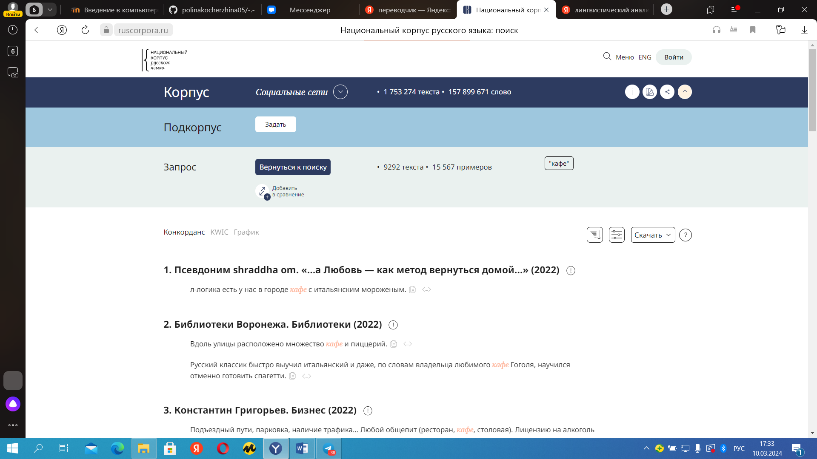
Со словом кафе мне выдало 9 292 текста.
Далее вобьём в поиск слово кино.
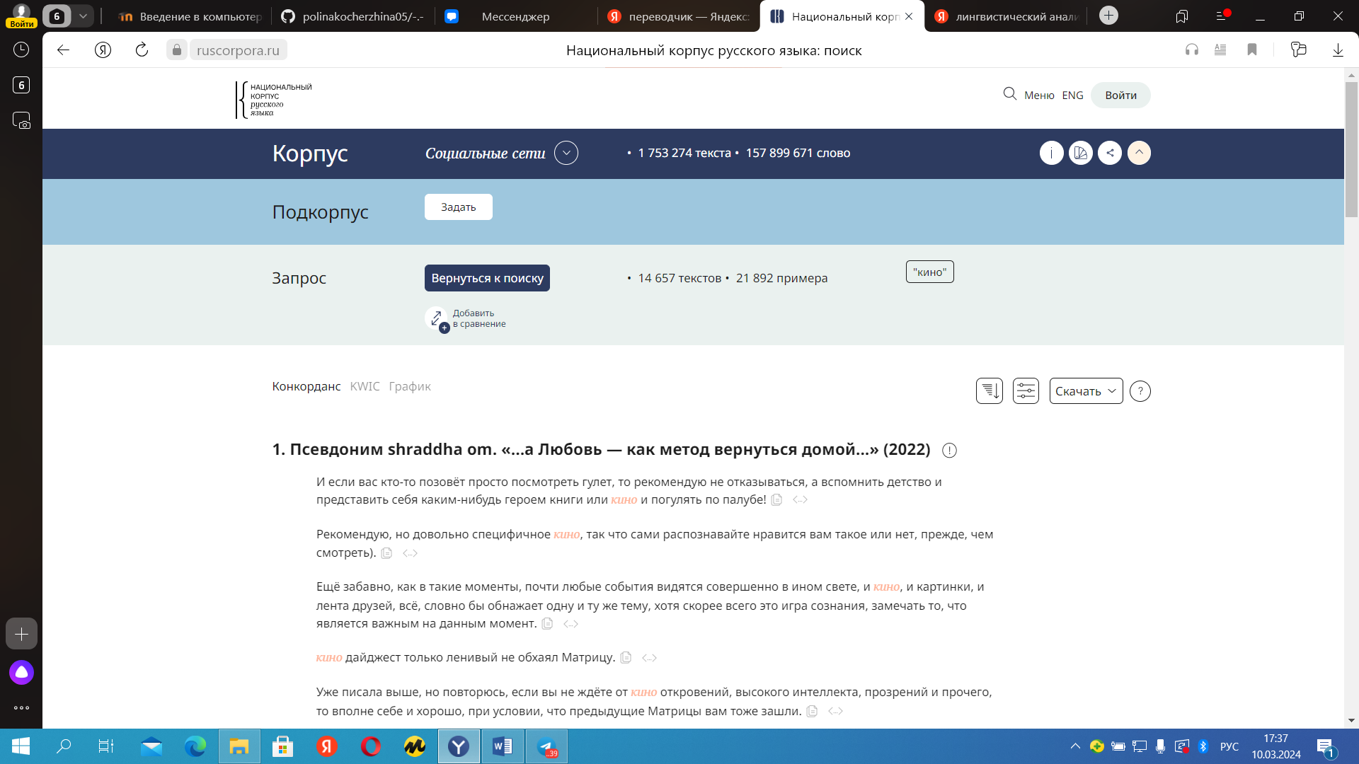
Получаем 14 675 текстов.

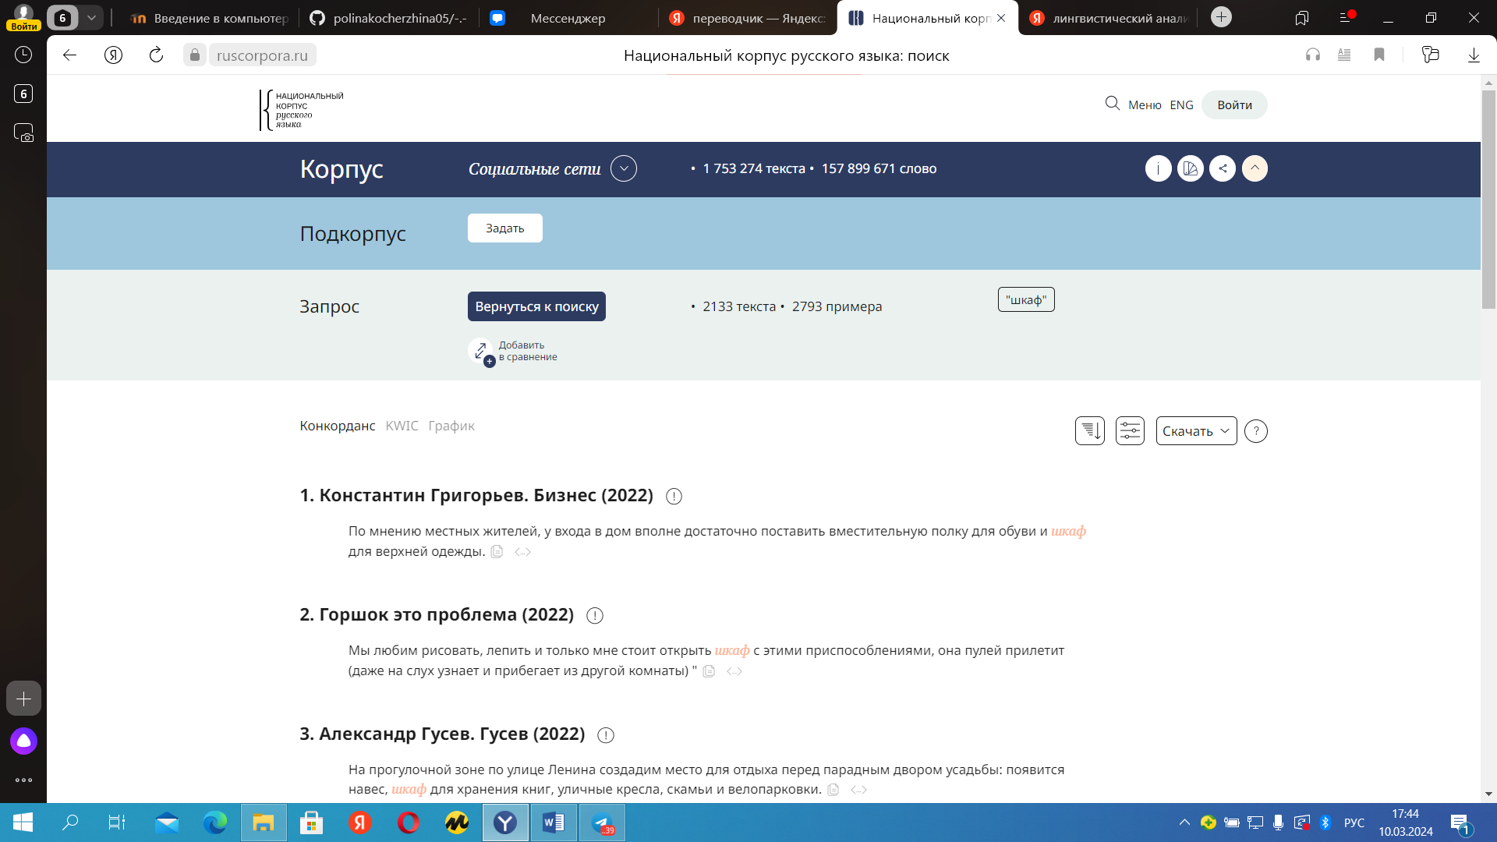
Со словом шкаф 2 133 текста.
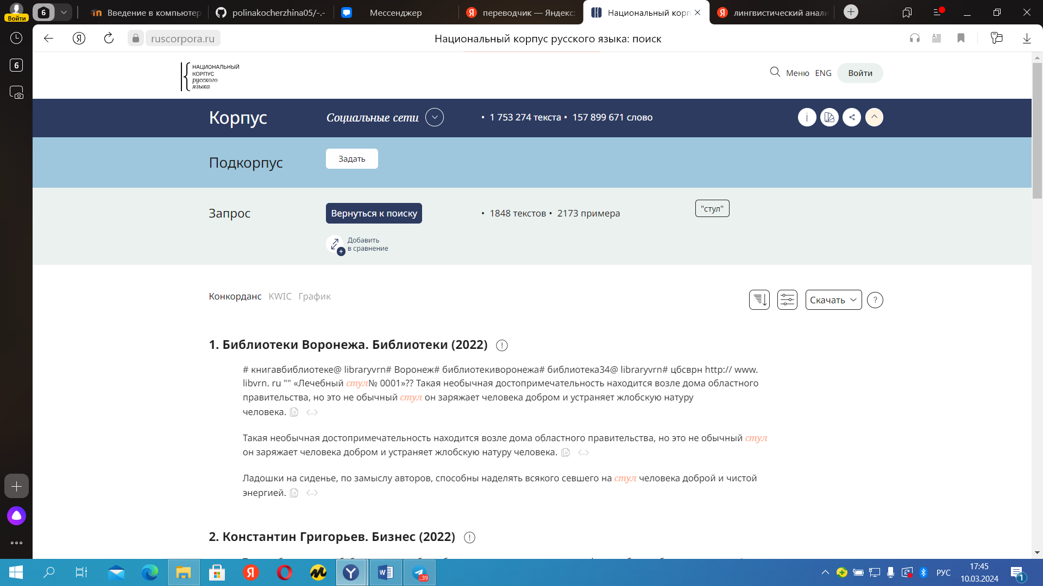
На основе данных запросов можно сделать вывод, что при поиске мест для отдыха текстов выводится в разы больше, чем при поиске мебели. Возможно это происходит из-за того, что люди чаще общаются и делятся информацией о местах отдыха, чем о предметах мебели.
14. Лингвометодические возможности использования корпусов текстов:
1. Автоматически выделять в двух языках группы слов определенного словоизменения или словообразования.
2. Искать и выделять слова с определенными грамматическими характеристиками.
3. Выделять грамматические модели некоторых понятий и их эквивалентов в переводном языке.
4. Выделять структурные модели словосочетаний исходного и переводного языков.
5. Проводить сопоставительный анализ двух языков на синтаксическом уровне.
6. Автоматически строить переводные конкордансы (словарь).
7. Верифицировать значения лексических единиц, уже зафиксированных в каких-либо словарях, особенно в том, что касается метафор и терминологических выражений.
8. Выделять новые устойчивые словосочетания и идиоматические выражения, которые целесообразно вводить в существующие словари и др.
9. Отбирать текстовые примеры для создания учебников и учебных пособий.
10. Создавать какие-либо словари по различным видам информации учебников и по всем материалам учебников.
11. Создавать двуязычные терминологические словари по различным дисциплинам.
12. Отбирать предложения и словосочетания определенных синтаксических структур.
13. Изучать стилистические особенности разных авторов.
14. Строить словари рифм.
- Изучать ритмическую структуру строк, стихотворных тексто
Задание 3
Что такое корпус?
1. Создатели НКРЯ (Национального корпуса русского языка) приняли стратегию не включать переводы в основную часть корпуса, и это имеет свои основания. Основная цель НКРЯ - изучение и анализ русского языка на основе большого объема текстов на русском языке. Включение переводов может исказить данные и усложнить анализ, поскольку переводы могут содержать влияние других языков, а также различия в стилистике и грамматике.
Однако, переводы могут быть полезными для изучения состояния языка в определенных случаях. Например:
1. Сравнение переводов различных текстов на разные языки может помочь в изучении лексических и грамматических особенностей русского языка.
2. Анализ переводов может помочь в изучении культурных особенностей и контекста, в котором используется определенное выражение или конструкция.
3. Переводы могут быть полезны для сравнения стилей и манеры изложения текстов на разных языках.
Таким образом, хотя НКРЯ не включает переводы в основную часть корпуса, они могут быть ценным дополнением для изучения языка и его использования в различных контекстах.
2. Можно было бы создать корпус, в который вошли бы:
1. Оригинальные тексты на английском и русском языках (литературные произведения, статьи, новости и т.д.).
2. Переводы этих текстов с английского на русский и с русского на английский.
3. Сравнительные анализы переводов различных переводчиков.
4. Комментарии и аналитические статьи об особенностях перевода и лингвистических явлениях.
Для того чтобы сделать такой корпус сбалансированным, нужно было бы учесть следующие критерии:
1. Разнообразие жанров текстов: включение литературных произведений, научных статей, новостей и других типов текстов.
2. Равное представительство текстов на английском и русском языках.
3. Разнообразие авторов и переводчиков.
4. Учет различных временных периодов и тематик текстов.
5. Контроль за качеством переводов и соответствием оригиналу.
3.
Переводы глагола "to challenge" на русский язык:
1. вызывать
2. бросать вызов
3. оспаривать
4. предъявлять вызов
5. ставить под сомнение
6. вызов
7. испытывать
8. выставлять на испытание
9. подвергать испытанию
10. бросать вызов себе
4.
Целями авторов данного ресурса являются:
1. Создание крупного корпуса текстов на русском языке, включающего разнообразные жанры и типы текстов.
2. Проведение лингвистических исследований, анализа языковых явлений и особенностей русского языка.
3. Поддержка различных проектов, связанных с анализом текстов и развитием компьютерной лингвистики.
Авторы ГИКРЯ используют интернет для сбора текстов, так как он является богатым источником разнообразной информации на русском языке. Они проводят автоматизированный сбор текстов из различных веб-ресурсов, чтобы создать большой и разнообразный корпус для дальнейших исследований. Такой подход позволяет получить доступ к большому объему данных и анализировать их с помощью специализированных инструментов компьютерной лингвистики.
5.
Частотность слов ОПТИСИСТ и ПЕССИМИСТ значительно возросла по сравнению с прошлым веком.
Тест
Впишите слово или сочетание слов.
1 Конкорданс – это представленный в алфавитном порядке список всех
слов текста с указанием мест в тексте, в которых это слово встречается.
2 В современных лингвистических корпусах аналогом симфоний служит
формат выдачи результатов конкорданс
3 Словарь, составленный на основе реального словоупотребления является первым словарем
американского английского, созданным на основе реального
словоупотребления
4 Авторы корпусных грамматик описывают не норму, а реальное
состояние языка.
5 Противники корпусной лингвистики в оценке языковых явлений
предлагают опираться не на корпусные данные, а исключительно на
интроспекцию и языковую интуицию
6 Какие принципы составления лингвистического корпуса использованы
создателями НКРЯ?
Значимые выводы можно делать только на основании материалов
корпуса достаточно большого объема.
В национальном корпусе должны быть представлены несколько
разных языковых регистров.
Корпус создается для решения конкретной лингвистической задачи.
Пользователь имеет возможность получить информацию о каждом
входящем в корпус тексте.
7 В каких корпусах собраны тексты на русском языке?
Корпус Браун
Упсальский корпус
СОСА
Тюбингенский корпус
8 Какие утверждения описывают корпусную лингвистику в России?
С момента своего появления развивается в тесном взаимодействии с
иностранными коллегами.
Выработала стандартизированный формат сравнения разных
региональных вариантов языка.
Ввела в научный обиход понятие «национальный корпус языка».
Вырабатывает особую идеологию исследования языковых данных.
9 Какие утверждения описывают корпусную лингвистику в
Великобритании?
С момента своего появления ставила целью исследование
современного языка.
Впервые продемонстрировала методы машинной разметки текстов.
Разрабатывается активными последователями Н. Хомского.
Провозглашает первостепенную значимость интроспекции для
изучения грамматических конструкций.
10 Какие области исследования являются особенно привлекательными
для корпусных лингвистов?
Изучение регистров языка.
Описание и установление нормы.
Изучение диахронических языковых изменений.
Изучение контекстуальной вариативности лексических значений.
11 Какие корпуса дают материал для изучения американского
английского языка?
Корпус Браун
BNC
СОСА
LOB Corpus
Выберите единственный правильный
вариант ответа.
12 Национальный корпус НЕ
включает поэтических текстов.
отражает диалектные особенности говоров.
отражает состояние языка страны в конкретные временные периоды.
отражает государственную идеологию страны.
13 Sample corpus
должен состоять из образцово грамотных текстов.
отражает состояние языка данной местности в данный период.
не может включать целые тексты и составлен исключительно из
фрагментов.
не может быть создан на материале русского языка.
14 На материале сравнимых корпусов обычно изучается
словообразование.
морфология.
синтаксис.
вариативность.
15 Авторы некоторых корпусов отказываются включать в них
драматические произведения, поскольку
такие произведения сложно переводить в электронный формат.
речь персонажей является имитацией устной речи и не может дать
представления о реальном языке диалога.
объем корпуса значительно увеличивается за счет введения в них
драмы.
драматические авторы редко вносят заметный вклад в развитие
литературного языка.

Разметка корпусов
1.Разметка корпуса должна быть теоретически нейтральной, чтобы обеспечить объективность и точность анализа текстов. Нейтральная разметка позволяет исследователям использовать данные корпуса для различных целей без искажения результатов и предвзятости.
2. Грамматический словарь А. Зализняка содержит информацию о морфологических характеристиках слов русского языка, таких как основа, окончания, грамматические категории и т.д. Эти данные могут быть использованы для автоматической морфологической разметки текстов путем сопоставления слов из текста с данными из словаря и определения их морфологических характеристик.
3. Примеры типов омонимии, которые не всегда могут быть автоматически сняты при разметке:
- Грамматическая омонимия: "лук" (оружие) и "лук" (овощ);
- Лексическая омонимия: "банка" (посуда) и "банка" (организация).
4. Высказывание авторов о том, что русская морфология представленная в НКРЯ более "либеральная" и широкая, чем в нормативных грамматиках, может быть объяснено тем, что корпус учитывает разнообразные варианты использования слов в реальных текстах, включая различные формы, устаревшие или диалектные слова, что может отличаться от строгих норм грамматики.
5. Пример поискового запроса, сочетающего грамматические и семантические категории в НКРЯ: "существительное в родительном падеже, обозначающее предметы для еды". Такой запрос поможет пользователю отсеять лишние контексты и сузить результаты поиска до конкретного семантического поля.
Поиск информации в корпусе
1.Список низкочастотных коллокаций может помочь выявить, какие словосочетания могут быть сложными для усвоения из-за их редкости и нестандартности.
2. Для создания подкорпуса в НКРЯ, соответствующего исследовательским задачам, можно учитывать следующие параметры текстов:
- Жанр текстов (научные статьи, художественная литература и т.д.);
- Временной период написания текстов;
- Авторство текстов;
- Тематика текстов;
- Региональные особенности языка.
3. Для доказательства того, что Андрей Болконский мог видеть единорогов, можно провести поиск в НКРЯ по упоминаниям этого персонажа из произведения Льва Толстого "Война и мир". При нахождении упоминаний описаний сцен или диалогов, где говорится о видении единорогов Андреем Болконским, можно подтвердить данное утверждение.
4. Для выяснения времени вхождения лексемы в язык в НКРЯ можно использовать функцию "Этимологический анализ слова". Эта функция позволяет узнать происхождение слова, его историю и первоначальное значение, что поможет определить, когда и как лексема вошла в русский язык.
5. Для доказательства того, что проект "Русская грамматика" является дескриптивной, а не нормативной грамматикой, можно обратиться к описанию языковых явлений и правил в проекте. Если грамматика описывает фактическое употребление языка на основе данных из корпусов и анализа текстов, то это скорее всего дескриптивная грамматика. В случае нормативной грамматики акцент делается на правилах и нормах языка, которые должны соблюдаться.
Тест
Впишите слово.
1 С помощью статистических методов исследователь выясняет, случайное или закономерное
явление он наблюдает.
2 Результаты корпусных исследований обычно представляются в виде относительных значений,
то есть количества слов на миллион.
3 Слова, которые встречаются в данном корпусе или тексте чаще, чем они обычно
встречаются в языке, называются ключевыми словами.
4 Выявить такие частотные слова можно только используя два корпуса: тот, на материале
которого проводится исследование, и референтным корпус.
5 Современные методики английского языка предлагают ученику запоминать не только
отдельные лексемы, но и неслучайные сочетания слов, то есть коллокации
Выберите один или несколько верных вариантов
ответа.
Будьте внимательны! В некоторых случаях правильными могут оказаться все предложенные
варианты.
6 В ходе corpus-based исследования
в корпусе подбираются примеры, подтверждающие гипотезу автора.
автор формулирует гипотезу только после анализа результатов, полученных в корпусе.
автор проверяет и дополняет свою гипотезу.
автор действует методом индукции.
7 Corpus-driven подход к изучению языка
предлагает отбросить исключения и сосредоточиться на анализе правил.
выстраивает гипотезу, базируясь на реальном словоупотреблении.
может быть назван дедуктивным.
может отвергать значимость анализа лексем и основываться на изучении словоформ.
8 Материалом corpus-driven исследования часто становится
группа контекстов, демонстрирующих языковую норму.
языковое явление, которое можно назвать ключевым для изучаемой группы текстов
референтный корпус.
языковое явление, которое демонстрируют тексты художественной литературы.
9 Результаты corpus-based и corpus-driven исследований
не позволяют изменить и расширить существующие лингвистические теории.
обычно не согласуются с выводами, сделанными традиционными лингвистами.
подтверждают мысль о невозможности анализа языковых явлений вне конкретного
регистра.
всегда основаны на анализе частотности изучаемого явления.
10 Лингвистический корпус может помочь преподавателю языка
определить содержание учебного курса.
установить порядок изучения материала.
определить количество заданий, необходимое для освоения материала.
найти иллюстрации для изучаемых правил.
Выберите единственный правильный вариант ответа.
11 Величина частотности конструкций
может быть оценена с помощью интроспекции.
определяется интуитивно.
выясняется с помощью статистических методов.
не значима в процессе обучения языку.
12 Учебные пособия, базирующиеся на корпусных данных,
не используются в младшей и средней школе.
часто содержат сведения о вариативности.
не могут быть использованы при обучении родному языку.
предполагают знакомство ученика с методами работы в лингвистическом корпусе.
13 Кэмбриджский корпус английского языка
включает тексты людей, плохо пишущих по-английски.
не имеет коммерческой ценности.
используется всеми британскими издательствами.
находится в открытом доступе.
14 Национальный корпус русского языка
будучи общедоступным ресурсом, не может применяться в преподавании.
является ценным источником примеров для составителей учебных материалов.
стал основой для нескольких серий школьных учебников.
может использоваться в педагогической практике только учителями, имеющими
серьезную лингвистическую подготовку.
15 Преподаватель иностранного языка, пользующийся корпусными методиками, НЕ
структурирует время, выделяемое на изучение материала, в зависимости от частотности
явления.
предлагает ученикам сведения об отличиях устной речи от письменной.
предлагает для запоминания коллокации.
ограничивается анализом нормативных языковых единиц.

